Міністерство освіти і науки України
Національний технічний університет України
“Київський політехнічний інститут ім. Ігоря Сікорського”

Факультет прикладної математики
Кафедра спеціалізованих комп’ютерних систем

Лабораторна робота № 1
з дисципліни «Бази даних і засоби управління»
«Ознайомлення з базовими операціями СУБД PostgreSQL»

Виконав:
студент групи КВ-71
Колпаков Пилип Сергійович
Перевірив:

Київ 2019
Метою роботи є здобуття практичних навичок створення реляційних баз даних за допомогою PostgreSQL.

Завдання роботи полягає у наступному:
- Ознайомитись із інструментарієм PostgreSQL та pgAdmin 4;
- Провести аналіз та опис предметної галузі;
- Розробити модель «сутність-зв’язок» предметної галузі, обраної студентом самостійно, відповідно до пункту «Вимоги до ER-моделі»;
- Перетворити розроблену модель у схему бази даних (таблиці) PostgreSQL та внести декілька рядків даних у кожну з таблиць засобами pgAdmin 4.

Опис предметної галузі

При проектуванні бази даних "Рекламна База" можна виділити такі сутності: Користувач (User), Реклама (Ad), Продукт (Product), Промоутер (Promoter), Тема (Theme), Сесія користувача (Session).
У продукту може бути декілька реклам (один до багатьох).
У промоутера може бути декілька реклам (один до багатьох).
У реклами є тема. Тема може повторюватися для різних реклам (один до багатьох).
Продукт, Реклама та Тема пов’язані трьохмісним зв’язком.
У користувача може буди збережена остання сесія (один до одного).
Багато користувачів може цікавитись однією темою і навпаки одна тема цікавить багатьох користувачів (багато до багатьох).

Концептуальна модель учбової предметної області
"Рекламна База"
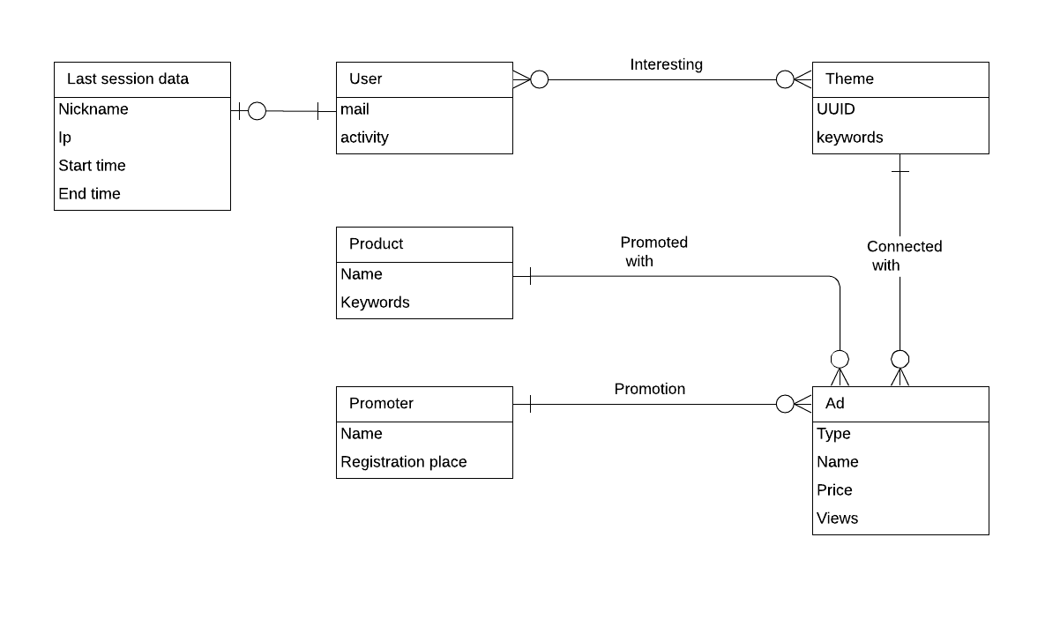

Опис структури БД
“Рекламна База”

Сутність | Атрибут | Тип (Розмір)
User (вміщує інформацію про користувача) | us_id – унікальний ID користувача в БД  us_email_title – електронна пошта користувача  us_last_session – посилання на останню сессію користувача | Числовий  Текстовий  Числовий
Session (вміщує інформацію про сесію користувача) | ss_id – унікальний ID сессії в БД  ss_nickname – нікнейм користувача в цій сессії  ss_ip – ip, з якого було проведено підключення  ss_start_time – час початку сессії  ss_end_time – час кінця сессії | Числовий  Текстовий  Текстовий  Дата та час  Дата та час
Theme (вміщує інформацію про тему, якою може цікавитись користувач або до якої відноситься реклама) | th_id – унікальний ID архіву  th_keywords – ключові слова для теми | Числовий  Текстовий(через кому)
Ad (вміщує інформацію про рекламу) | ad_id – унікальний ID реклами  ad_type – тип реклами(зображення, відео, анімація...)  ad_name – ім’я читача  ad_price – ціна реклами(за 1000 переглядів)  ad_views – кількість переглядів реклами  ad_file – посилання на файл з рекламою  ad_theme – ID теми, на яку посилається реклама  ad_promoter – ID промоутера, якому належить реклама  ad_product – ID продукту, який рекламується | Числовий  Текстовий  Текстовий  Числовий(гроші)  Числовий(bigint)  Текстовий  Числовий  Числовий  Числовий
Promoter (вміщує інформацію про промоутера, який розповсюджує рекламу) | pr_id – унікальний ID промоутера  pr_name – назва промоутера  pr_regplace - місце регістрації промоутера | Числовий  Текстовий  Текстовий
Product (вміщує інформацію про продукт, який рекламується) | prd_id – унікальний ID продукту  prd_name – назва продукту  prd_keywords – ключові слова, що відносятся до продукту | Числовий  Текст  Текст
User Theme (вміщує в собі інформацію про те, якими темами цікавиться користувач) | us_th_id – унікальний ID запису  us_th_thid – ID теми  us_th_usid – ID користувача | Числовий  Числовий  Числовий

Структура БД “Рекламна База”(засобами DbSchema)
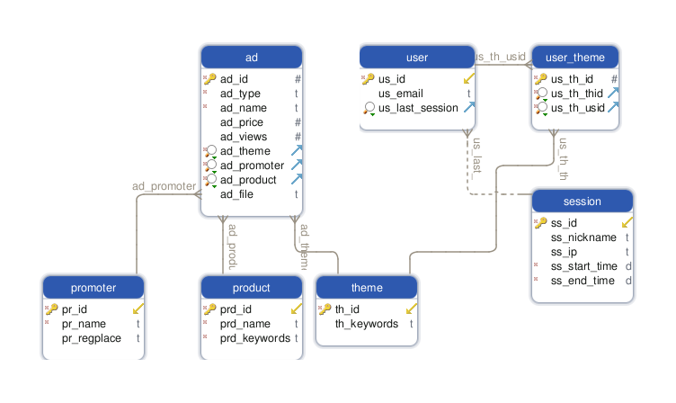
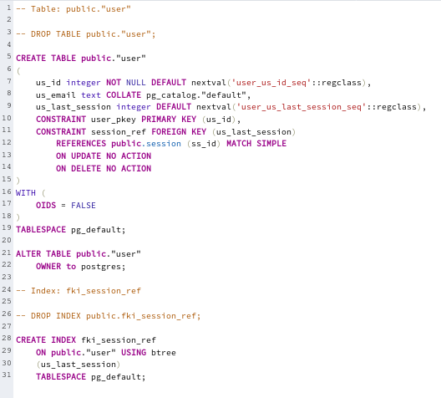
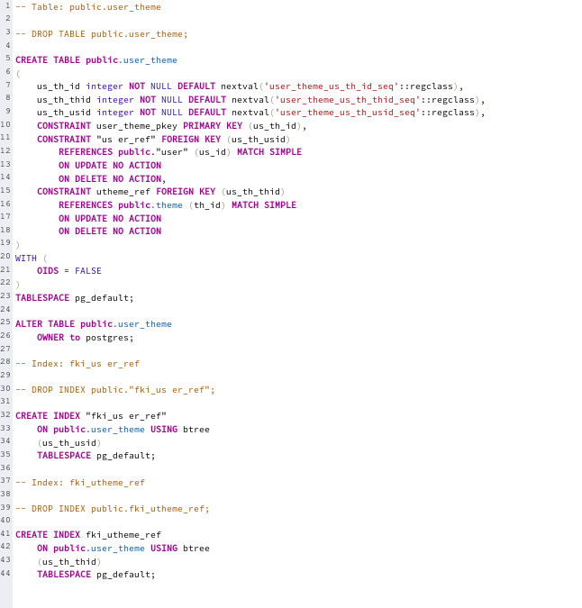
Фізична модель БД “Рекламна База”(У pgAdmin 4)
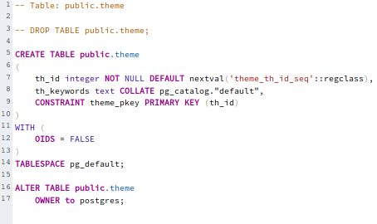
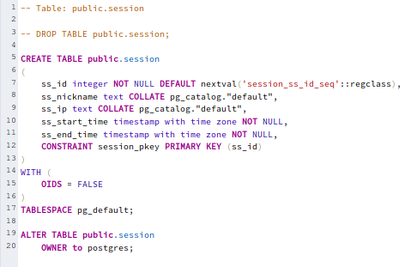
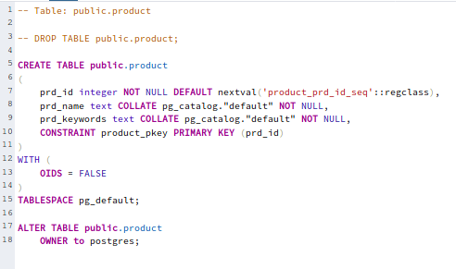

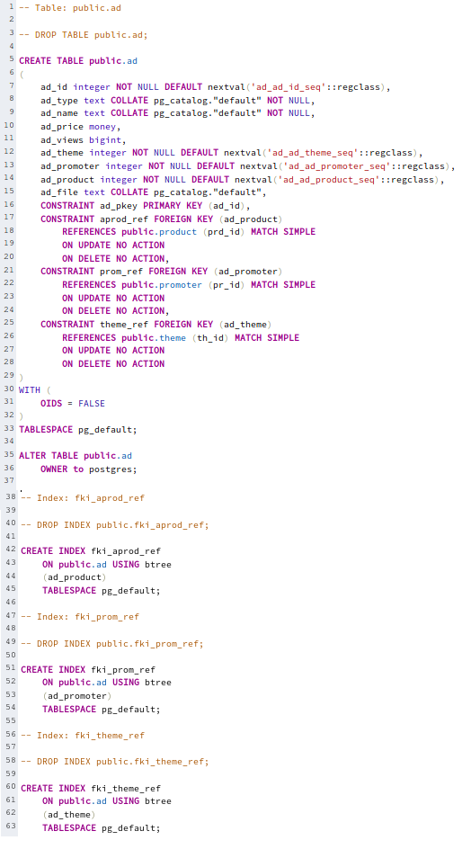
Фотографії таблиць з БД
